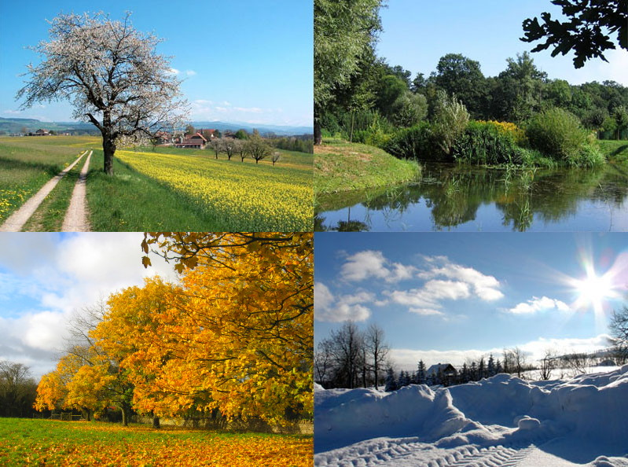
Kristijonas Donelaitis „Metai“
Pavasario linksmybės
(simbolozuoja atgimimą ir džiaugsmą)
Vaizduojamas ciklinis, pasikartojantis laikas. (apie visą kūrinį)
1. Gamta, jos funkcija Ištraukoje kalbama apie gamtą, saulę. Saulė- gyvybės žemėje palaikytoja, ji visko centre, aukštai danguje. Baigiantis žiemai, dienos pradeda ilgėti, saulė kyla vis aukščiau ir budina, skatina žydėti krūmus ir gėles, atgaivina visą gamtą, ištirpina sniegą, kelia viską kas gyva, skleidžia šilumą. 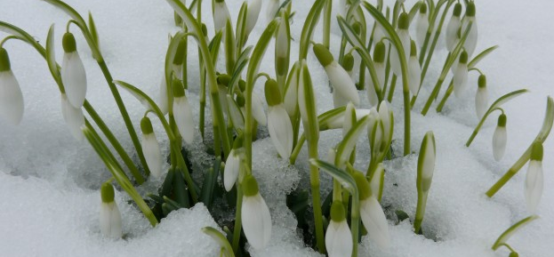 Išaukštinamas lakštingalos balsas(lyginamas su vargonais, cimbolais, smuikais, kanklėm), prieš kurį nublanksta visi būrai ir ponai. Pabaigoje jaučiamas vasaros grįžimas.
2. Būrų paveikslas Gerieji ir darbštieji būrai lyginami su gandrais, kurie vos tik grįžę ir radę savo lizdą sudarkytą ima jį taisyti, kuopščiai dirba (gandrų ir būrų personifikacija) (lietuvių tautosakoje, gandras- gyvybės nešėjas). 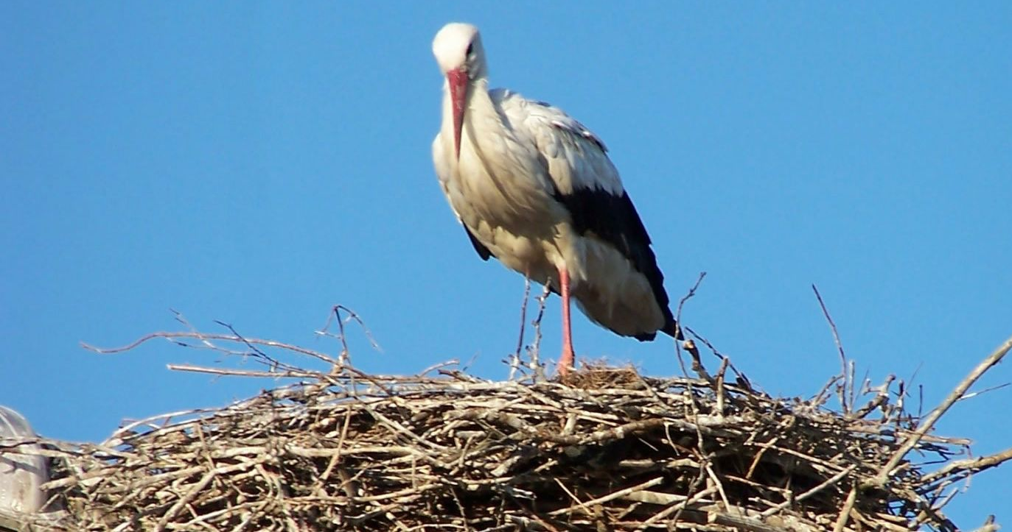
3. Ponų paveikslas Ponams visada visko per mažai. (lyginama su paukščiu, kuris tenkinasi tuo, ką turi, nors pavasarį ir mažai ką randa kad prasimaitintų).; ponai visada pavalgę, sotūs, kartais net persivalgo, vadinasi jiems nieko niekada netrūksta, nėra vargų jokių, gyvena laimingai, bet laiko save aukščiau už būrus, juos žemina. 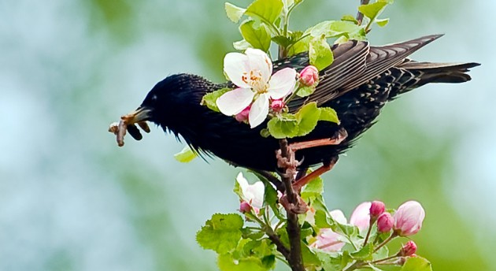
4. Tautiškumo problemos Ištraukos pabaigoje išreiskiamas žmogaus dvasinis nuvertėjimas ir naudojama didaktika, siūloma atsigręžti į Gamtą, dirbti.
5. Būrų buities vaizdai Būrai ganydavo ožkas, kiaules, akėdavo žemę.
6. Vertybės Bandoma įsiskverbti ir perteikti gamtos ir žmogaus santykiai. ;Vaizdai alsuoja meile gamtai, žmogui, darbui.; Dievas yra visagalis ir visa kūrėjas. (dažnai minimas Dievas).
7. Darbo išaukštinimas Pavasario metu raginama dirbti. (džiaugiamasi kad darbai bus lengvi). Perkami ir taisomi įrankiai, ariama žemė, ruošiama sodinimui, mėžiami laukai.
8. Moterys Skalbė, atliko kitus lengvus darbus. Verkė dėl neatliktų, nes trūksta laiko.
Lyginami būrų ir ponų vaikai. Rašoma, kad jie yra panašūs, nes dar nesupranta luomų skirtumo. Ponų vaikai kaip ir būrų vaikai kartais gauna lupti, būdami maži verkia. Žaidžia kartu. Mergaitės žaidžia su lėlėm, pačios jas rengia ir pan.
Kūrinio problematika- būrų ir ponų santykiai. Ponai išnaudoja būrus, liepia dirbti visus darbus už juos, o būrai tai vykdo, nes neturi galimybių atsakyti, tačiau ištraukoje vaizduojama kad prieš gamtos jėgą visi lygus. "Musės ir vabalai, uodai su kaimene blusų. mus jau vargint vėl pulkais susirinko ir ponus taip kaip būrus įgelt išsižiojo."
Už viską reikia dėkoti Dievui, nes net paprastas paukštelis, kuris yra gyvūnas dėkoja jam už maistą.

Vasaros darbai
Vienintelė poemos dalis, kuri pradedama ne gamtovaizdzio aprašymu, o Pričkaus, kaimo šaltyčiaus, sveikinimu susirinkusiems būrams.
1. Gamta, jos funkcija kūrinio pradžioje pasveikinimas. Pričkus savo sveikinimą pradeda nuo gamtos. „Sveiks svieteli margs, šventes pavasario šventęs“ - tai rodo glaudų būrų ir gamtos sasają. Ir tik pasveikinęs gamtą kreipiasi į žmogų. Vasaros metu saulė vargina būrus, bet kartu ir brandina javus, džiovina pasėlius.
2. Būrų paveikslas glaudžiai susiję su gamta. Visi būrai laikomi žemiau už ponus, jie yra stumdomi. Labai sunkiai dirba( o vasaros metu dažnai saulė svilina ir būna labai karšta, todėl sunku dirbti). 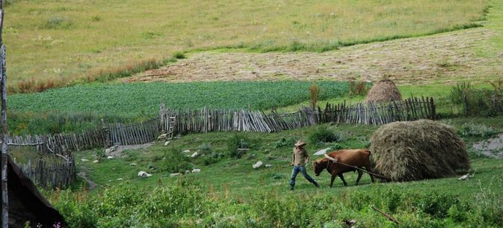
3. Ponų paveikslas visada sotūs(stori); peikiamas jų persivalgymas.; jie dažnai išjuokia būrų darbus. Buvo ponas, kuris mylėjo žmones ir būrai jį gerbė, bet kiti ponai dažniausiai būrų nelaiko žmonėmis, keikdavo juos. Ponas, kuris ne taip žiauriai elgėsi su būrais numirė. Kiti ponai labai lepūs ir baidosi darbų.; daug geria.
4. Tautiškumo problemos Lietuva (Sveikinime minimą Lietuvą galima sieti su tautine problema, kuri nagrinėjama visuose „Metuose“, nes yra baudžiava)
5. Būrų buities vaizdai lietuviai vaikšto apsiavę vyžas (jie neprilygsta ponams ir jų tarnams), valgo prastą maistą (apie dešrą ar lašinius gali tik pasvajoti) dažniausiai valgo šiupinį. Aukštinamas doras ir darbštus žmogus, teigiama, kad toks žmogus yra linksmas, sveikas ir drūtas. Žmogus turi būti ne tik doras ir darbštus, bet dar ir Dievą tikintis. (tai teigiami būrai- vėžlibieji) švenčiama Joninių šventė.
6. Vertybės Visame kūrinyje išaukštinamas Dievas. Jo prašoma suteikti sveikatos tiems, kurie garbina Lietuvą, t.y. lietuvių baudžiauninkams. Aukštinamas būrų darbas.
7. Darbo išaukštinimas Darbas didžiausia palaima ir dievo dovana, nepaisant to, kad tai – baudžiava. Svarbiausias vasaros darbas šienapjūtė, javų nuimimas, kupetas krovė (Šienapjūtės vaizdą labai hiperbolizuoja: „visas sviets kraut susibėgęs“.)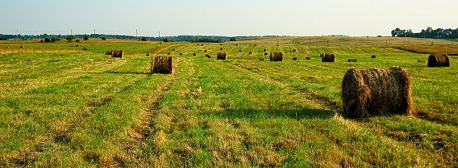Visad bandoma išaukštinti vėžlybuosius, norima parodyti jų stropumą, tikėjimą į Dievą. (nenaudėliai akivaizdžiai peikiami)
8. Moterys gamindavo maistą, prižiūrėdavo ir maudydavo vaikus, rinkdavo miško gėrybes. Moterų yda: vokietės viską daro daug greičiau ir lietuvėms turi būti gėda; kartais lietuvės moterys tingi dirbti. Moterys turi pasirūpinti pašaru ir maistu žiemai.

Antroje Vasaros darbų dalyje kalbama apie Plaučiūno būdą. Šis veikėjas priskiriamas „nenaudėliams“ būrams. Parodomos jo antivertybės – žioplumas, girtuoklystė, tinginystė.
Lauro monologe paralelizuojamas žmogaus ir augalo gyvenimas: kiekvienas žmogus gimdamas yra tarsi pumpuras, vėliau skleidžiasi kaip gėlė ir galiausiai nuvysta.Gyvenimas-tarsi uždaras ratas : iš pradžių visi gimę būna lygūs, tik vėliau išsiskiria socialiniai sluoksniai, tačiau galiausiai nepaisant visko gyvenimą baigiame visi tarsi nuvytusios gėlės.Visoje ištraukoje jaučiamas apmaudas viskam , kas laikina.
Būras iš toli pamatęs poną turi nusiimti kepurę ir nusilenkti.
Plaučiūnas yra tinginys, nesugeba atlikti savo darbų. 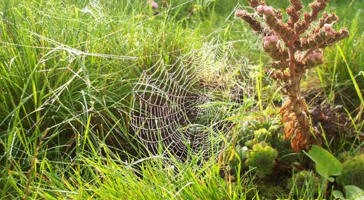
Vasara buvo miela, bet, deja, ji pasibaigė ir prasideda ruduo.
Rudens gėrybės
1. Gamta, jos funkcija. pasakojama apie gamtos kaitą, apie laiko ratą. Pasakotojas pradeda kalbėti apie saulę, kuri yra visko pradžia. aptariama saulė toliau leidžiasi žemyn, atsiranda kiti gamtos gaivalai, esantys tarp skliauto, Dievo ir žemės. Tai vėjai, kurie pradeda “mūdraut”(būti drąsiam), dėl kurių orai atšalo.
2. Būrų paveikslas. Jei vasarą derlius nenusiseka, žmonės badu miršta, o jei geri metai buvo, tai ir žmonėms gerai. Todėl ištraukoje žemė ir žmonės nuolatos lyginami apibūdinant rudens orus: “Vyžos su blogais sopagais vandenį siurbia / Ir bjaurus purvo kaip kartą mydami mirko”. Pasakotojas išskiria žmonių vargingumą ir jų beviltišką kovą su gamtos išdaigomis. „Kur pirm du kuinu lengvai mums pavežė naštą, jaugi davar keturiais arkliais pavažiuoti nepigu“ Tačiau nors ir būrų gyvenimas yra varganas, nors jie dėl gamtos daug sunkumų patiria, tačiau ją jie gerbia, myli: “Ogi dabar purvynai, kad juos krutina vyžos, / Nei kisieliaus antagonius pleškėdami taško”.
3. Ponų paveikslas. Bužas plėtoja būrų ir ponų santykių temą. Ponams yra kuriamas neigiamas paveikslas. ,,Ubags taip, kaip pons kytriausias, užgema glūpas“ Toliau Bužas lygina būro ir pono gyvenimą, sako, kad ponas gyvena žymiai geriau nei būrai. Išskiriamas dviejų luomų kontrastas. „Pons šilkuos, o būrs šiauduos verkšlen pasislėpęs“. Išskiriama neigiama savybė: ponų pukybė. „Pons didžios giminės, tarp būrų vis pasipūtęs“ Kita – šykštumas: ,,Būrui iš bėdos į ranką pinigą bruka“. Toliau- rūstybė ir pyktis: ,,Dėl jo žaibo lėts pas šaltą kakalį dreba“
4. Tautiškumo problemos. Veikėjams tautiškumas yra labai svarbus. „Mes lietuvninkai, pirm to nepažindami svietą, /Dingojom vis, kad tik šveisteris ir prancūza/Žmones su svetimais savo mokslais moka supainiot /Ir kad vokiečiai tikt vogt ir keikt nesigėdi. “. Lietuvis lietuviui yra labai artimas: „Ak lietuvninkai, širdingi mano broleliai!“
5. Būrų buities vaizdai. Aprašomos vestuvės, apeigos jų šventimas.
6. Vertybės. Dievas (šita vertybė eina per visą tekstą)
7. Darbo išaukštinimas. Rudenį būrai nuima derlių, , 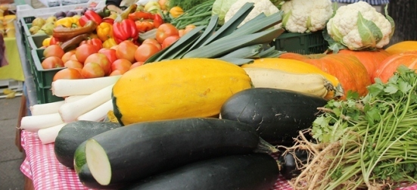 visi ruošiasi žiemai, dirba, kaupia maisto atsargas, ruošiasi kailinius imtis, šildosi namus. Tačiau darbas yra nuolatinis ir pagrindinis būro gyvenimo palydovas. (Čia, manau apie viską kūrinį taip galima pasakyti.) 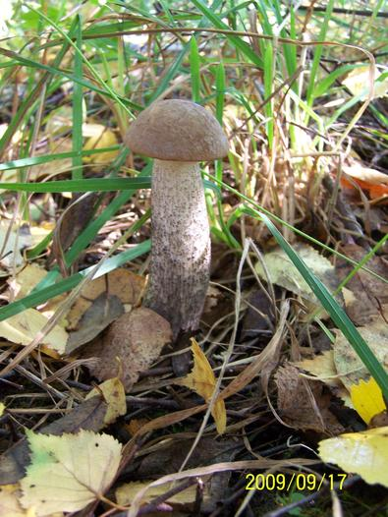
8. Moterys. Rašoma, kad moterys mėgsta puoštis. „Taip, kaip girdit, didis pulks visaip išsirėdęs“. Pasakojama apie moters darbus buityje: „Ir baisu klausyt, kad bobos tarškina puodus./Gryta su Pime kampuoto titnago ieško, /O Selmykė sau iš autų purvelį svilin.“
Žiemos rūpesčiai
1. Gamta, jos funkcija Žiema apibūdinama kaip pikta ir klastinga: „ Ant žiemos jau vėl rūstaudama grįžta/ Ir šiaurys pasišiaušęs vėl mus atlekia gąsdint.“ Pasakojama kaip gamta ruošiasi žiemai, kaip miško gyvūnai ir paukščiai gyvena žiemą. „Taip bedūmojant man, vilkai gaujoms susibėgo/ Ir, kaip pratę yr, tamsoj tralalaudami staugė./Ak jūs neprieteliai, ar jau mėsos pasigendat?“. „Žiemos rūpesčių“ gale yra prisimenami visi metų laikai, vasaros, pavasario džiaugsmai bei darbai.
2. Būrų paveikslai Ištraukoje pateiktas Selmo retorinis kreipimasis į Dievą, jo postringavimai apie metų “triūselius“, gausų derlių, nukreipia dėmesį į jo asmenines savybes kaip išmintingumas, darbštumas, nuolankumas. Ruduo ir žiema Selmo kalboje-tai vargas, sunkus darbas ,negailestinga rutina. Šiuo metų laikus būras kaltina dėl jaunystės žūties. Pričkus moko būrus kaip elgtis žiemą, kad jie išgyventų. „šąlant be šiltos stubos išbūt negalėsi,/ O šaltos kuršolės tau reikės ugnies prasiskilti“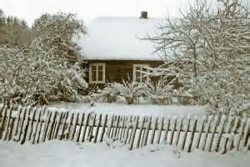
3. Ponų paveikslai ir vėl kalbama apie ponų blogąsias savėbes: „Skundžias neprietelius, kad ponai vargina svietą/ Ir kad būrams jie paskutinį lašiną kraują.“
4. Tautiškumo problemos „kad koks lenkiškas ar žydiškas balamūtas taip nesvietiškai klastuot ir vogt užsimano“ neigiamai vertinami kitos tautybės žmonės. Lietuviai nepripažįsta atvykelių iš kitų šalių: „Tu prancūziškas žioplį tu šviesteriu storu/ Ir kas dar daugiaus susibastėt Lietuvą vargint,/ Kas jums liepė mus ir žmones mūsų paniekint?/ Ar negalėjot ten pasilikti kur jus nuperėjo“
5. Būrų buities vaizdai Tarp svarbiausių žiemos švenčių minimos ir Kalėdos. Kalėdos Donelaičio “Metuose” yra ir savotiška žiemos šalčių pradžia.
6. Vertybės Dievo idėja šiame kūrinyje retoriška, tačiau akivaizdi – jis įkūnija gamtos laiko kaitą, yra kaip atstojamoji rūpesčiams prispaudus, tačiau ne paspirtis bandyti keisti neigiamą padėtį. Žmonės palieka visą savo gyvenimo įvykių atsakomybę Dievui. Besąlygiškai tiki, jog jis jau iš anksto numatęs jų likimo vingius, „kiek <jiems> reikės, surokavęs“, ir nė nebando stengtis suprasti, jog tik nuo pačių žmonių priklauso jų gyvenimo kokybė, tik teigia, jog jie „glūpi daiktai“ ir visai „n‘išmano <dievo> dovaną“.
7. Darbo išaukštinimas Išaiškėja, kad vargdienio žmogaus gyvenimo prasmė-maistas. Dėl mitalo jis triūsia nuo Velykų iki vėlyvo rudens. 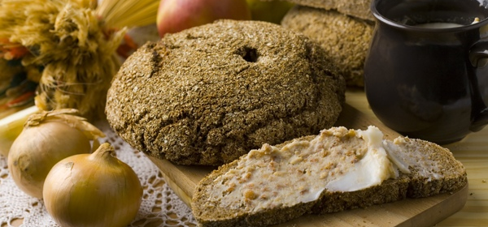 Todėl Selmas moko taupyti, neiššvaistyti atsargų. Jis vėl skatina žmones dirbti, nes jau sugrįžta saulė.

Kaip minėta, “Metų” veikėjai gyvena Vyžlaukio valsčiuje. Visi jie lietuviai kaimiečiai, kitų tautybių būrai ( jų tuomet Donelaičio Tolminkiemyje gyveno apie 50 proc., nes per marą mirė apie 40 proc. gyventojų)- vokiečiai, prancūzai, šveicarai, lenkai- tik paminimi. Iš viso poemoje veikia apie 50 veikėjų (34 vyrai,16 moterų) būrų, dar minimi keli ponai ir jų tarnai, bet jie vardų neturi.
Nerandame ištisinio veikėjų portreto, jie mažai individualizuoti, charakteris kuriamas nenuosekliai. Visi veikėjai pagal jų moralę skirstomi į teigiamus (“viežlybuosius”) ir neigiamus (“nenaudėlius”) . Ryškiausi teigiami: Pričkus, Krizas, Lauras, Selmas, Enskys; ryškiausi neigiami: Dočys, Plaučiūnas, Slunkius, Pelėda.

